昆士兰大学寒假语言文化项目简介

- 学校简介

昆士兰大学（The University of Queensland），世界百强名校、澳大利亚顶尖学府、著名高等科研学府之一，澳大利亚常春藤名校联盟“八大名校”之一，始建于1910年，是昆士兰州的第一所综合型大学，也是澳大利亚最大、最有声望的大学之一，同时还是六所砂岩学府（Sandstone Universities）之一。昆士兰大学也是UNIVERSITAS 21成员之一，其科学研究的经费及学术水平在澳大利亚的大学之中始终位居前列。

- 排名和荣誉

- 昆士兰大学拥有两位诺贝尔奖得主；
- 知名校友包括前澳大利亚总理Kevin Rudd和前国防部长Peter Gration；
- 昆士兰大学在最新的2017-2018 QS大学排名中位居世界第47位；
- 2018 U.S. News世界大学排名位居45位，稳居澳洲大学前三；

- 项目坐标

澳大利亚 - 布里斯班

布里斯班被公认为是最适合居住和最安全的城市，安全、多元、友好的生活环境，使得那里的居民幸福指数非常高。拥有180多万人口的布里斯班市具有国际化大都市的气息和世界一流的现代化设施，还有很多有趣的自然景点，喜欢探索大自然的学生将能体会到一种奇妙、独特的感受。

- 项目概况

本项目是针对想要在纯英文环境中提升英语能力的同学设置的，课程将集中于四大英语技能的提高：阅读、写作、口语、听力。通过课程的学习，提升词汇量与阅读理解能力，使得学生能够更加流利、清晰、准确、自信的使用英语进行表达和交流。

- 项目特色

- 小班授课，每班14-20人；
- 每节课都会设计一个主题；
- 课堂活动分为个人学习、成对学习或者小组学习，互动性极强；
- 通过课堂学习及活动安排深入了解澳大利亚社会与文化；

- 项目时间

2020年2月10日-2月21日（2周）

- 项目费用：12,800元人民币

包含：项目报名费、学费（含校方统一安排活动费用）、住宿申请费、住宿费、早晚两餐餐费、接送机及项目管理费用；

不含：往返国际机票、签证费、保险费、个人生活费

- 报名条件

1. 校本科生、研究生；
2. 无英语语言成绩要求；
3. 年满18周岁；

- 报名截止日期：11月1日

- 住宿安排

项目期间将安排学生统一入住 UniLodge Park Central公寓，距离昆士兰大学10分钟左右车程，地理位置靠近布里斯班市中心，非常便捷。学生将住在6人卧室公寓，单人间，每个房间配有一张单人床、书桌和衣柜。每套公寓有3个浴室、一个厨房和带电视的小休息室。公寓含每天早晚两餐，公寓拥有自己的健身房、洗衣房、电影院、学习空间和公共区域，为放松、学习和结识新朋友提供了许多选择。UniLodge Park Central还提供了自己的活动日历，让住在这里的同学有机会在轻松愉快的氛围中结识新朋友。

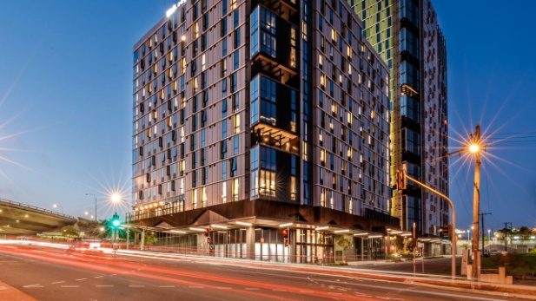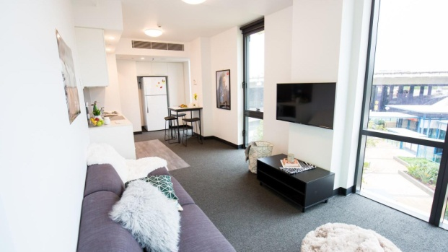
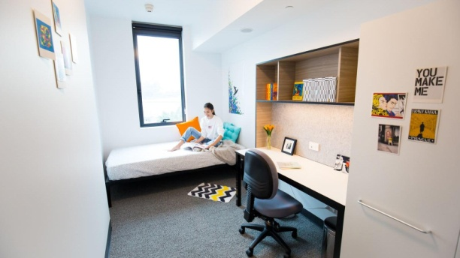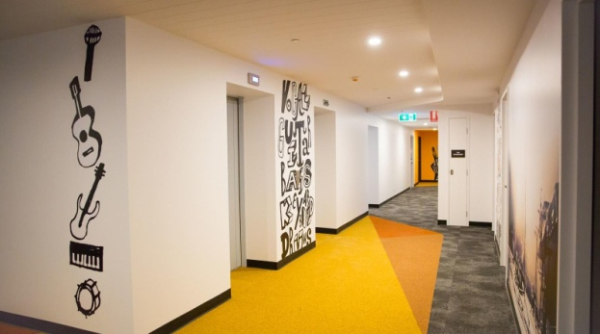
- 项目收获

项目结束后将获得昆士兰大学颁发的项目结业证书

- 项目咨询

成老师：13240031203（手机、微信同步）

- 项目参考行程安排

